3. la sécurité – de Veiligheid

(Ex + solutions en vert)

- Quel mot est correct ?

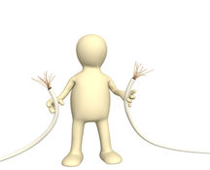  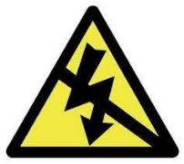 | - La coupure de tension  - L’occupation de la voie  - Le dépassement de signal
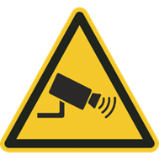 | - La libération  - La gardiennage  - L’occupation
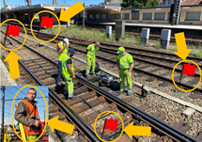 | - La libération de la voie  - L’occupation de la voie  - La protection de la voie
- Le dépassement de signal
- L’occupation de la voie
- La mise hors tension
- La libération
- La couverture
- L’équipement de sécurité

- Correct ou pas correct ?

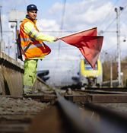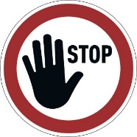 | Le factionnaire donne l’ordre de s’arrêter. | x
50A  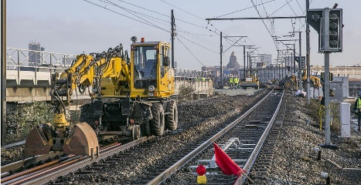 | La ligne 50A est en service. |  | x
 | Il demande la mise hors tension de la caténaire. | x
 | L’homme marche en dehors de la zone dangereuse. | x

- Replacez le mot dans la bonne colonne.

La vitesse – la sécurité

La vitesse maximale autorisée est de 20km/h. | Nous respectons les mesures de sécurité.

- Quelle est l’action représentée sur les images ? Reliez.

- Lancer l’alarme
- Interrompre la circulation
- Envoyer un avis d’alarme
- Arrêter la circulation

- Quelle est l’action représentée sur l’image ?

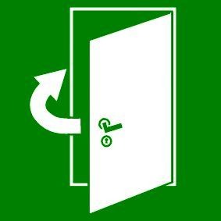 | - ouvrir  - fermer  - placer
… les mesures de sécurité
- Lever
- Respecter
- Immobiliser
- accompagner
- fermer
- placer
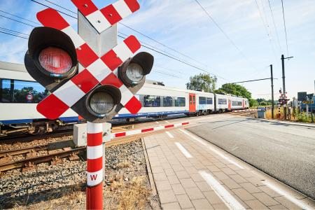 | … le passage à niveau.  - Couvrir  - Lever  - Franchir
- accompagner
- respecter
- libérer

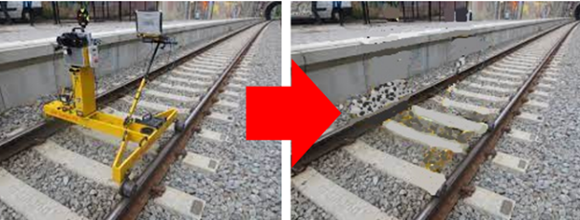 | … la voie.  - Protéger  - Respecter  - Libérer
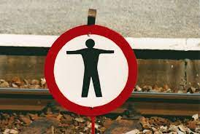 | Il est … de traverser les voies  - interdit  - interrompu  - fermé
… la voie.
- Lever
- Respecter
- Protéger

